**Ejercicios de Aprendizaje**

Para resolver los problemas, usen aserciones para verificar y asegurar que las condiciones especificadas se cumplan.

1. Desarrollar una expresión regular para encontrar todas las líneas que comienzan con la palabra “Start”.

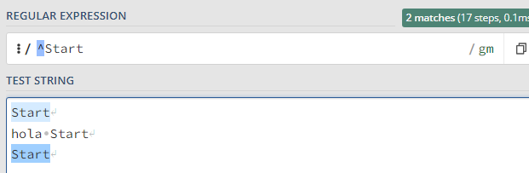

1. Realizar una expresión regular para encontrar todas las líneas que terminan con la palabra "end".

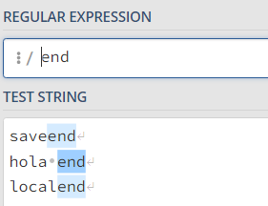

1. Realizar una expresión regular para encontrar la palabra " whole" solo cuando es una palabra completa.

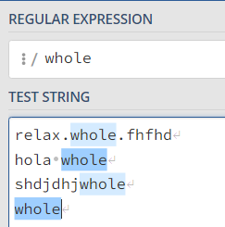

1. Realizar una expresión regular para encontrar la palabra "foo" solo si es seguida por "bar".

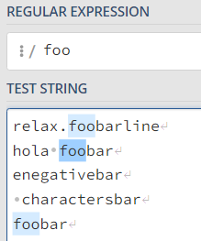

1. Realizar una expresión regular para encontrar la palabra "foo" solo si no es seguida por "bar".

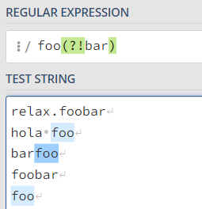

1. Realizar una expresión regular para encontrar la palabra "bar" solo si es precedida por "foo".

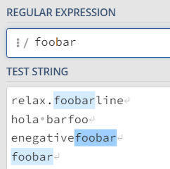

1. Realizar una expresión regular para encontrar la palabra "bar" solo si no es precedida por "foo".

1. Realizar una expresión regular para encontrar la palabra "Hello" solo si está al inicio del texto completo.

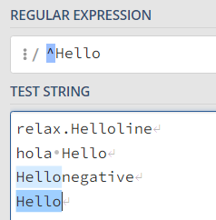

1. una expresión regular para encontrar la palabra "goodbye" solo si está al final del texto completo.

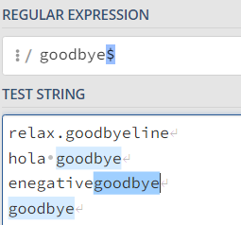

1. una expresión regular para encontrar la secuencia "mid" solo si no está en un borde de palabra.